1. **OBJETIVO**

Establecer el sistema de recepción para la recepción, atención y respuesta de PQRS (peticiones, quejas, reclamos y sugerencias), como parte del compromiso y calidad institucional, que permita tanto al cliente interno como externo, expresar sus comentarios, con el fin de mejorar la prestación de servicios al usuario y garantizando el correcto tratamiento y tiempo de respuesta a las partes interesadas.

Establecer la metodología, acciones y responsabilidades para la identificación y tratamiento del servicio no conforme, que pueda afectar el cumplimiento de la política y los objetivos de calidad hombres de protección con arma o sin arma, manejador canino, supervisión del servicio, medios tecnológicos, seguridad logística, poligrafía e investigación.

1. **ALCANCE**

Este procedimiento aplica para todas las peticiones, quejas, reclamos y sugerencias que ingresen a la sociedad Andiseg Ltda., sea de cliente interno o externo, por medio del formato establecido para ello, y finaliza hasta que se tomen las acciones requeridas por el responsable de cada área u oficina.

1. **DEFINICIONES:**

* **Peticiones:** Derecho que tiene toda persona natural o jurídica, o grupo de organizaciones, asociación (es),para solicitar o reclamar ante las autoridades competentes por razones de interés público ya sea individual, general o colectivo.
* **Queja:** Expresión verbal o escrita que denota molestia o disgusto ante la actitud o servicio prestado por parte del área o colaborador de la empresa.
* **Reclamo:** Expresión verbal o escrita de oposición contra una decisión o asunto que se considera injusto o insatisfactorio.
* **Sugerencia:** Manifestación de un tercero para mejorar el servicio de la organización y/o la atención al cliente.
* **No Conformidad:** Incumplimiento de un requisito preestablecido.
* **Satisfacción del Cliente:** Percepción del Cliente sobre el grado en que se han cumplido sus requisitos.
* **Requisito:** Necesidad o expectativa establecida, generalmente implícita u obligatoria.
* **Parte Interesada:** Persona o grupo que tenga un interés en el desempeño o éxito de una organización.
* **Felicitación o elogio:** Manifestación de agrado o satisfacción por la labor realizada por un colaborador o área de manera verbal o escrita.
* **Servicio:** Los resultados generados por las actividades en la interrelación entre el proveedor y el Cliente y por las actividades internas del proveedor para atender las necesidades del Cliente.
* **Servicio No Conforme:** El no cumplimiento de un requisito especificado con el cliente, Resultado de un proceso que no cumple las especificaciones, pero que no evidencia el cliente o se presenta antes de una queja del cliente.
* **Solicitud de cliente:**
* **Acción correctiva.** Acción tomada para eliminar la causa de una no conformidad detectada u otra situación indeseable
* **Corrección:** Acción tomada para eliminar una no conformidad detectada.

1. **RESPONSABLE**

El responsable del direccionamiento y aplicación de este procedimiento es cada una de las áreas por las que se maneje la plataforma Andicity.

1. **DESCRIPCIÓN DEL PROCESO.**
   1. **Recepción**

Cualquier funcionario que tenga conocimiento de una queja, reclamo o solicitud, debe recibirla, sin omitir ninguna información, así el trámite no le corresponda directamente.

Por medio de la plataforma Andicity se debe dejar el registro y direccionar al área encargada de dar la solución.

* 1. **Registro y reporte a servicio al cliente.**

El funcionario que recibe la queja, reclamo, petición, solicitud, debe reportarla de forma inmediata por la plataforma Andicity que remitirá un correo informativo al correo electrónico el director de servicio al cliente y asistente operaciones, quienes tomaran las decisiones para de la gestión correspondiente

* 1. **Definición y reporte al área responsable.**

El área encargada de dar trámite a la petición, queja, reclamo, solicitud o servicio no conforme se dará directamente por medio de la plataforma y se enlazará vía correo electrónico del funcionario designado.

* 1. **Entrega de información**

El encargado de la gestión debe registrar (informar, citar formato dispuesto para ello o diligenciar en la plataforma Andicity), la descripción de la queja, el análisis de la causa y las actividades a realizar para la solución de la queja, reclamo o requerimiento, y entregar la información pertinente a servicio al cliente.

* 1. **Informe al cliente y respuesta.**

El área de servicio al cliente, informa al Cliente u otra parte interesada, en un tiempo no mayor a tres (3) días, sobre la recepción de la queja y el trámite que se dará para brindar la respuesta al requerimiento; la respuesta deberá proporcionarse en un término no mayor a los días hábiles estipulados, que podrán prorrogarse de conformidad con lo dispuesto en la Ley 1755 de 2015, en atención a circunstancias de verificación, validación y soporte que lo haga necesario.

* 1. **Seguimiento y verificación a las acciones establecidas**

Se realiza seguimiento al cumplimiento de las acciones establecidas por el responsable de su gestión y verifica que las mismas han respondido y/o solucionado las inquietudes planteadas por el cliente u otra parte interesada. El director de servicio al cliente realizara seguimiento por medio de la plataforma a los cierres de todas PQRS que se realizaron en el sistema

* 1. **Cierre de la queja, reclamo o solicitud**

Se efectúa el seguimiento respectivo a la queja, reclamo o requerimiento y da cierre a la misma.

* 1. **Archivo**

Las PQRS, formatos y soportes de las quejas, reclamos o solicitudes serán digitalizados y almacenados de forma digital.

1. **DESCRIPCION DE ACTIVIDADES**

| **No** | **ACTIVIDAD** | **DESCRIPCIÓN** | **RESPONSABLE** | **REGISTRO** |
| --- | --- | --- | --- | --- |
| 1 | Recibir las PQRS de clientes externos. | Las PQRS que presenten nuestros clientes externos pueden ser recibida por cualquier colaborador de la organización el cual deberá remitirlo al área encargada por medio de la plataforma Andicity. | Quien recibe la queja y SAC | Andicity |
| 2 | Documentar la Queja, reclamo | La información contenida en este documento, será cargada por el área que haga la recepción, para el control de tiempos de resolución y medición en indicadores estará el encargado de monitorear la plataforma. | Áreas | Andicity |
| 3 | Acciones | Toda queja y reclamo debe ser tratada con la acción que le corresponda, según el procedimiento interno de acciones correctivas, preventivas y de mejora lo cual incluye: análisis de causas (con método de los 3 por qué), plan de acción y registro para eliminar la causa raíz, y seguimiento a la eficacia de las acciones (eliminación de la causa).  Estas acciones pueden incluir las acciones disciplinarias que acarreen la infracción (de acuerdo al procedimiento interno establecido), notificación a las autoridades correspondientes, entre otras. | Área responsable del cierre /SIG | Andicity |
| 4 | Respuesta al Cliente Externo | Con base en el análisis de la situación se procede a comunicar por escrito, e-mail o visita lo dispuesto por gerencia y/o responsable de la Queja y/o Reclamo. Se dará respuesta al cliente de acuerdo a los tiempos establecidos en la tabla de resolución. | Área responsable del cierre /SAC | Andicity |
| 5 | Cierre planes de acción PQRS | Se realizara el seguimiento de las Quejas y/o Reclamos según los planes de acción del área encargada del PQRS para verificar el cumplimiento y da el respectivo cierre. | SAC | Andicity |
| 6 | Seguimiento a la satisfacción del cliente | Una vez cerrado el caso se realizará confirmación con el cliente externo para conocer la satisfacción del mismo. | Todas las áreas | Andicity |

**5. CONSIDERACIONES**

5.1 PROTECCIÓN DE LAS PERSONAS QUE PRESENTAN UNA QUEJA O RECLAMO

* Protección contra represalias

Las personas que trabajan en nombre de ANDISEG no tomarán represalias contra nadie que haya presentado una queja o reclamo de buena fe o coopere en la investigación de una.

* Confidencialidad y privacidad

Los datos personales de quien presente la queja o reclamo, serán manejados bajo estrictas políticas de seguridad y confidencialidad, esta información solo se compartirá cuando se cuente con la autorización o cuando la ley lo requiera.

Clasificación de PQRS y tiempos de cumplimiento para cierre:



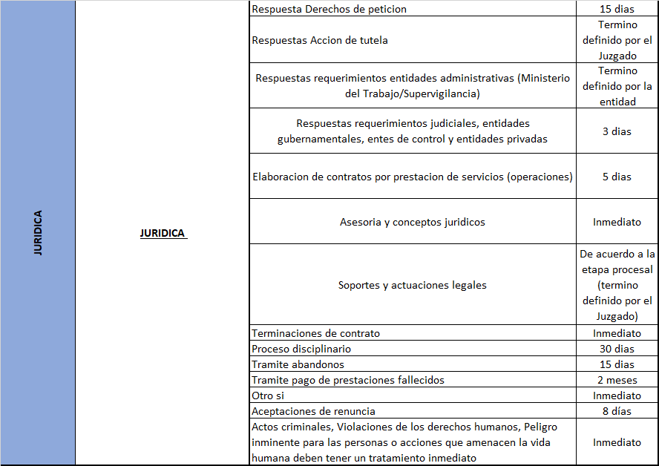

PROCEDIMIENTO NO CONFORMES

|  |  |  |  |
| --- | --- | --- | --- |
| **FLUJOGRAMA** | **RESPONSABLE** | **DESCRIPCIÓN** | **DOCUMENTOS GENERADOS Y/O UTILIZADOS** |
| 1. IDENTIFICAR EL SERVICIO NO CONFORME  3. TRATAMIENTO DE SERVICIO NO CONFORME  4. TOMAR ACCIÓN PARA CERRAR EL SERVICIO NO CONFORME  1  2. REGISTRAR EL SERVICIO NO CONFORME PARA TOMAR UNA ACCIÓN.  **INICIO** | **Operaciones**: Supervisor, gestor de contrato, radioperador. Líder de proceso.  **Seguridad logística**: Controlador de tráfico, Coordinador Inhouse, coordinadores operativos.  Líder de proceso  **Poligrafía y estudios de seguridad:** Ejecutivas de cuenta, Líder de proceso.  **Tecnología:** Técnicos MT, ingeniero de proyectos, Coordinador de diseño Coordinador técnico, Líder de proceso.  Áreas de apoyo de la operación: Compras, Gestión Humana, SIG y /o demás áreas que intervengan en el cierre de servicios no conformes. | Se detecta el servicio NO CONFORME la unidad de negocio Se detecta la salida no conforme a través de diferentes medios: Libro minuta, reporte de novedades, revisiones de proceso, órdenes de compra, revisión de propuestas comerciales, entre otros.  Se evidencian incumplimiento del requisito en la prestación del servicio.  De acuerdo al servicio no conforme identificado se toma la acción para garantizar que el servicio continúe en óptimas condiciones. Esta acción se documenta en la plataforma Andicity, la plataforma direccionara esta información el correo de servicio al cliente y se re direccionara al responsable del cierre de cada servicio no conforme.  El tratamiento del no conforme será realizado por el área responsable de estabilizar el servicio según corresponda en el formato de registro de queja reclamo y servicio no conforme.  Se debe aportar las evidencias correspondientes. | ANDICITY |
| **FLUJOGRAMA** | **RESPONSABLE** | **DESCRIPCIÓN** | **DOCUMENTOS GENERADOS Y/O UTILIZADOS** |
| **FIN**  SE PROCEDE A TOMAR UNA ACCIÓN CORRECTIVA PARA CERRAR EL NO CONFORME  4. SE HACE UNA NUEVA REVISIÓN PARA CONFIRMAR QUE EL SERVICIO SE MANTIENE CONFORME  ¿SE HA EJECUTADO LA ACCIÓN?  1 | DIRECTOR DE LÍNEAS DE NEGOCIO  LÍDER SAC  LÍDER SIG  LIDERES UNIDADES DE NEGOCIO  LÍDER SAC | Remitirse a tabla de tiempos.  Se realiza una nueva verificación para confirmar o asegurarse que el servicio se mantiene conforme.  El control de cierre de estos servicios no conformes se realizará mensualmente por SAC y en caso de ser reiterada la causa raíz de los servicios no conformes se realizará análisis de causas y planes de acción que será controlado por SIG.  Si la nueva verificación arroja como resultado que el servicio se mantiene conforme se toma la decisión de cerrar el no conforme.  Si ocurre lo contrario que el servicio se ha vuelto nuevamente no conforme se realiza una acción correctiva para dar cierre al mismo.  La medición de los servicios no conformes se realiza por línea de negocio mensualmente y se entrega a SAC. | **ANDICITY** |